المحاضره الأولى لمقرر الانترنت والاتصالات د.عادل عبدالطيف

الفصل الأول :مدخل الى شبكة الانترنت
عناصر المحاضرة

- تعد شبكة الانترنت من اكثر التعابير شيوعا في عصرنا الحالي فلا تجد مكاناً يخلو منه (الجامعات ، المدارس ، المستشفيات ، الدوائر الحكومية ، المقاهي ) بحيث أصبحت شبكة الانترنت تعد بمثابة العالم الافتراضي (Virtual World ) الذي لا حدود له بحيث يمكنك ان تجد في في هذا العالم كل ما تحتاج اليه من ابحاث وبرامج ومعلومات وخدمات.....الخ .
- وفي عصرنا الحالي (عصر المعرفة) أصبحت تطبيقات شبكة الانترنت جزءاً لايمكن الاستغناء عنها في شتى المجالات الانسانية والتطبيقات اليومية لجميع افراد المجتمع بشكل عام ولطلبة الجامعات بشكل خاص .
- اصبح طالب الجامعة يعتمد على الانترنت بشكل كبير جداً في البحث عن المعلومات وإعداد البحوث ونشرها ومراسلة الجامعات والطلبة عبر العالم والعديد من الخدمات ، لذلك فإنه يتعين على كل طالب جامعة امتلاك المعرفة الكافية بكيفية التعامل مع الانترنت بشكل يتصف بالكفاءة والفاعلية .


- كما سوف نتعرف لاحقاً فأن شبكة الانترنت تتكون من مجموعة من شبكات الحاسوب المرتبطة مع بعضها بعضاً ، عليه فمن الواجب علينا ان نتعرف اولاً على المقصود بشكة الحاسوب وماهي انواعها ؟

- تعريف شبكة الحاسوب Computer Network
هي نظام لربط جهازين أو أكثر باستخدام إحدى تقنيات نظم الاتصالات من أجل تبادل المعلومات والموارد والبيانات فيما بينها ، وكذلك تسمح بالتواصل المباشر بين المستخدمين.

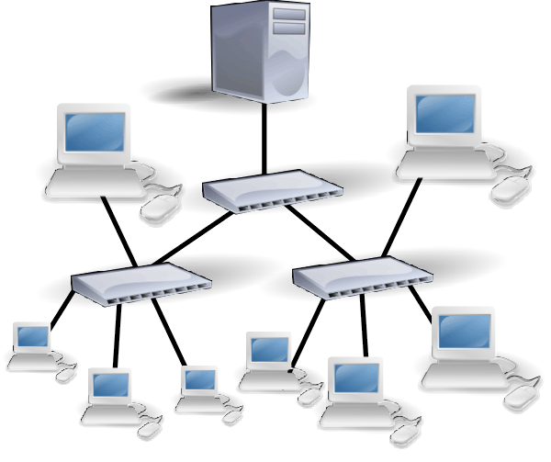

- انواع شبكات الحاسوب Type of Computer Network
تصنف شبكات الحاسوب حسب المنطقة الجغرافية التي تقوم بتغطيتها الى :

1- الشبكة المحلية LAN ( Local Area Network):
وهي مجموعة من الحواسيب المرتبطة مع بعضها البعض عن طريق خطوط اتصال بحيث تغطي منطقة محدودة مثل مكتب أو مبنى أو مجموعة مباني متقاربه .
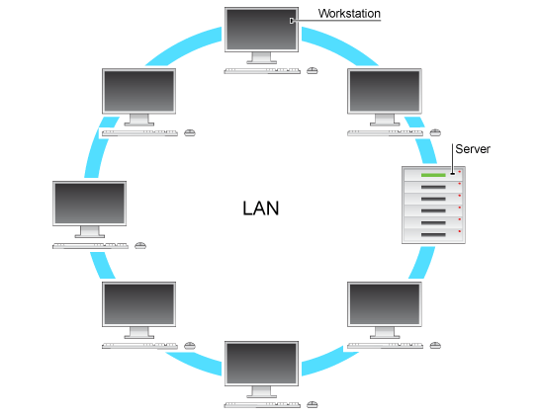
- الشبكة الموسعة WAN ( Wide Area Network):
وهي عبارة عن مجموعة من الحواسيب المرتبطة مع بعضها البعض ( مجموعة من الشبكات المحلية ) والمنتشره في مناطق جغرافية واسعة كالمدن والدول وحتى القارات . حيث ترتبط هذه الحواسيب عن طريق خطوط الهاتف والاقمار الصناعية.
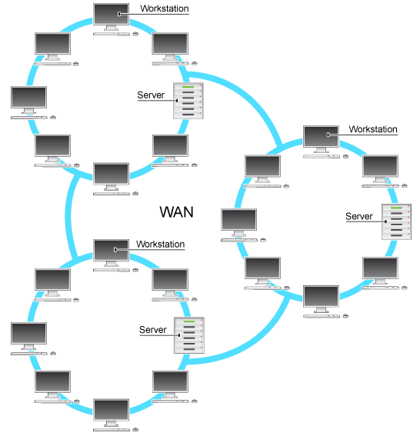


الانترنت (Internet):
اشتقت كلمة Internet من عبارة (International Network) بمعنى الشبكة العالمية ، وهناك عدة تعريفات لشبكة الانترنت وكلها تدل على نفس المعنى ومنها .
- الانترنت هي شبكة ضخمة من اجهزة الحاسب المرتبطة ببعضها البعض والمنتشرة حول العالم .
- الانترنت هي خط المعلومات السريع Information Highway
- الانترنت هي شبكة الشبكات Net of Net



- لقد بدأت الفكرة الاساسية لإنشاء الانترنت أصلا كفكرة حكومية عسكرية ، ومنذ نهاية الستينيات الميلادية (1969م) ونتيجة للحرب الباردة تزايد القلق والخوف لدى وزارة الدفاع الامريكية بعد الحرب العالمية الثانية من حدوث هجوم نووي عليها كفعل انتقامي لما فعلته في الحرب ، ونتيجة لذلك قام مجموعة من الخبراء الامريكان بالبحث عن وسيلة لتبادل المعلومات والأوامر العسكرية بحيث تكون في مأمن عن عملاء الاتحاد السوفيتي واعداء امريكا حينذاك .
- وبعد ذلك امتدت شبكة الانترنت إلى قطاعات عديدة كالتعليم والأبحاث ثم التجارة حتى أصبحت في متناول الأفراد وتحولت من شبكة معقدة يلزمها معرفة عميقة بعلم الشبكات كي يمكن استخدامها إلى شبكة غاية في السهولة وكأنها برنامج تطبيقي بسيط يستخدمه كل من يملك جهاز كومبيوتر و مشترك بالانترنت

تواريخ مهمة في عالم الانترنت

- في عام 1969 انشأت وزارة الدفاع الامريكية ووكالة مشاريع الابحاث المتقدمة شبكة (ARPAnet) حيث كان الهدف منها هو ربط المواقع الحكومية والعسكرية مع بعضها البعض وذلك لتبادل المعلومات .
- في عام 1972 تم الاعلان بشكل رسمي عن شبكة (ARPAnet) في مؤتمر في العاصمة الامريكية واشنطن
- في عام 1973 تم اول ربط دولي مع شبكة (ARPAnet) حيث تم اضافة النرويج وانجلترا لتصبح شبكة (ARPAnet) شبكة للعالم .
- في عام 1974 تم نشر تفاصيل برتوكول التحكم بالنقل (TCP/IP) وهو الذي اصبح البرتوكول الرسمي لشبكة الانترنت
- في عام 1977 اصبحت الشركات المتخصصة في علوم الحاسب بإنشاء مواقع لها على شبكة (ARPAnet).
- في عام 1983 تم انشاء شبكة جديدة سميت (MILnet) وذلك بسبب الازدحام الذي بدات شبكة (ARPAnet) تعاني منه والذي فاق قدرتها وخاصة ان العالم اصبح يرتبط بها بشكل كبير وسريع ، حيث تم تخصيص شبكة (MILnet) للاعمال العسكرية وشبكة (ARPAnet) للاعمال غير العسكرية .
- في عام 1984 اخذت مؤسسة العلوم العالمية NSF على عاتقها مسؤولية شبكة (ARPAnet) حيث قامت المؤسسة بتقديم نظام اعطاء أسماء لاجهزة الكمبيوتر الموصولة بالشبكة والمسمى (DNS).
- في عام 1986 انشاء مؤسسة العلوم العالمية NSF شبكتها الأسرع (NSFnet) وقد عملت هذه الشبكة بشكل جيد ، وفي نفس العام ظهر برتوكول نقل الاخبار الشبكية (NNTP) جاعلاً اندية النقاش التفاعلي امر ممكناً .
- في عام 1990 اغلقت شبكة (ARPAnet) وذلك لكثرة العيوب فيها مع بقاء شبكة (NSFnet) جزاءاً مركزياً للانترنت.
- في عام 1991 ولغاية عام 1995 سارعت الشركات المتخصصة في علوم الحاسب الى ابتكار برمجيات ومعدات جديدة تدعم العمل بشبكة الانترنت ، وقد بلغ عدد الاجهزة الخادمة المتصلة بالانترنت في تلك الفترة الى ستة ملايين جهاز وخمسون الف شبكة في جميع انحاء العالم .
- في عام 1995 ولغاية يومنا هذا سارعت الدول بإنشاء شبكات لديها ومن ثم ربطها بشبكة الانترنت ، حيث افادت اخر احصائية لعدد مستخدمي الانترنت في جميع انحاء العالو مايقارب (1,966,514,816) وذلك حسب موقع النسب الاحصائية لمستخدمي الانترنت والسكان (http://www.internetworldstats.com/stats.htm)


الطريقة الاولى :- الاتصال الهاتفي Dial Up Connection
تطلب هذه الطريقة توفر كرت فاكس مودم (Fax Modem) مثبت على جهاز الحاسوب وهو كرت يستخدم في ارسال واستقبال البيانات عبر خطوط الهاتف بحيث يقوم المودم بتحويل الاشارات الرقمية الى اشارات تناظرية ، بالاضافة الى الى ذلك فإنة يقوم بالارسال الصور والوثائق عن طريق خطوط الهاتف الى اماكن مختلفة
- شراء بطاقة اتصال بالانترنت من احدى شركات تزويد خدمة الانترنت (ISP).
- مزايا هذه الطريقة :
- السهولة في عملية الاتصال بالانترنت . 2. الكلفة القليلة .
- عيوب هذه الطريقة :
1. السرعة بطيئة جدا تصل الى Kpps56 2. انشغال خط الهاتف باستمرار اثناء الاتصال بالانترنت

الطريقة الثانية : الخطوط المستأجرة (Leased Line) :
تم استحداث هذه الطريقة لحل بعض المشاكل التي كانت في طريقة ا الاتصال الهاتفي حيث تؤمن الخطوط المستأجرة اتصالا دائما بيين للاجهزة وذلك لنقل كميات كبيرة من البيانات . وقد تم تخصيص هذه الخطوط للمستخدمين المستأجرين فقط ، في المقابل يدفع المستخدم اجراء ثابتاً مهما كان مقدار استعماله كبيرا او صغيرا .
- مزايا هذه الطريقة :
- السهولة في عملية الاتصال بالانترنت . 2. السرعة اعلى نوعا ما 3. عدم انشغال خط الهاتف
- عيوب هذه الطريقة :
1. في العادة يكون اداء هذه الطريقة ضعيفا نوعا ما وخاصة كلما ابتعدت جغرافيا عن موقع مزود الخدمة (ISP)

الطريقة الثالثة : الشبكة الرقمية للخدمات المتكاملة (ISDN):
تستخدم هذه الطريقة نظام لنقل الاشارات الرقمية بدلاً من الاشارات التناظرية ، ولا داعي لوجود جهاز المودم لتحويل البيانات من الصيغة الرقمية الى الصيغة التناظرية وبالعكس . وقد وصفت هذه التقنية بالمتكاملة لأنها تؤمن نقل كل انواع البيانات من نص وصوت وصورة وفيديو .
- مزايا هذه الطريقة :
1. وصلت سرعة خط الانترنت وفق هذه الطريقة الى 128Kpps.
- عيوب هذه الطريقة :
1. كلفة الاشتراك بخدمة الانترنت عالية نوعا ما .

الطريقة الرابعة : خط المشترك الرقمي غير المتماثل (ADSL).
تعد هذه الطريقة من اكثر الطرق شيوعاً للاتصال بشبكة الانترنت بسرعة عالية وثبات على مدار 24 ساعة عبر خطوط الهاتف العادية دون شغله ارسالاً واستقبالاً . وقد وصفت هذه الخطوط بغير المتماثلة (Asymmetric) لان سرعة الاستقبال او التحميل أعلى بكثير من سرعة الارسال حيث يمكن ان تصل سرعة التحميل الى 24 ميجابت بالثانية .
- مزايا هذه الطريقة :
- سرعة عالية جدا 2. ثبات الاتصال على مدار الساعة 3 . كلفة الاشتراك بخدمة الانترنت قليلة بالمقارنة بسرعتها
- عيوب هذه الطريقة :
- يجب أن تكون قريب من المقسم الرئيسي بحيث لا يكون ابعد من 1 كيلو متر.

الطريقة الخامسة : الاقمار الصناعية Satellites Connection .
تعتبر هذه الطريقة من احدث طرق الاتصال بشبكة الانترنت ، وهي تعتمد على توافر طبق لاستقبال الاشارات من القمر الصناعي ، اضافة الى وجود كارت Satellite مثبت بجهاز الكمبيوتر ، وتستخدم هذه الطريقة بكثرة في المناطق التي يصعب توصيل خطوط ADSL اليها ، مثل مواقع العمل الخاصة بشركات البترول في الصحراء والمناطق الجبيلة البعيدة عن المدن .
- مزايا هذه الطريقة :
- سرعة عالية جدا 2. تغطية مساحات جغرافية كبيرة
- عيوب هذه الطريقة :
1. اسعار الاشتراك بخدمة الانترنت وفق هذه الطريقة تكون مرتفعة بالمقارنة باسعار ADSL
المحاضرة الثانيه لمقرر الأنترنت والاتصالات
عناصر المحاضرة الثانيه:

- لا ملكية لأحد لشبكة الانترنت ، بل ظهر مفهوم جديد هو مجتمع الانترنت، في بداية الأمر كانت الحكومة الأمريكية هي التي تملك شبكة الانترنت، ثم انتقلت الملكية إلى مؤسسة العلوم العالمية ، إلا أنه في الوقت الحاضر لا يمكن القول أن هناك مالكا لهذه الشبكة، فلا تخضع لدولة أو منظمة أو شركة تقوم بإدارتها، ولا يمكن لأي جهة في العالم أن تعطل شبكة الانترنت على مستوى العالم بأكمله، إذ ليس هناك عقدة واحدة، وكمبيوتر واحد يتحكم بالانترنت. لذلك فأن التحكم بشبكة الانترنت يعد تحكما لا مركزياً مما يجعل منها بيئة لايمكن السيطرة عليها .
- لا يحتاج العمل على شبكة الانترنت الى قدراً كبير من المال ، حيث تستطيع كمستخدمٍ للانترنت ان تنفق مبلغا بسيطا لكي تستفيد من الخدمات المعروضة على شبكة الانترنت ولكي تحجز لك موقعاً على شبكة الانترنت .
- عملية التسوق عبر شبكة الانترنت تكون مفتوحه للعالم ككل ، لذلك يمكن للتاجر ان يعرض منتجاته وخدماته على العالم كله .
- يمكن لأي شخص بقدر بسيط من المعرفة بكيفية استخدام شبكة الانترنت، ان يشارك بدوره على شبكة الانترنت ، حيث اصبح المجال مفتوح للجميع دون وجود استثناءات لأحد ، فلم يعد الامر مقتصرا على المحترفين او المتخصصين.
5. سهولة وسرعة الاتصال بشبكة الانترنت في وقت قصير جدا .
6. إختصار المسافات والزمن بشكل كبير ، ففي لحظات يمكنك أن تتواصل مع أي شخص في أي مكان في العالم بالاضافة الى ذلك فإنك تستطيع ان تعمل على شبكة الانترنت على مدار الساعة وفي جميع أيام الاسبوع دون توقف. لذلك ففي شبكة الانترنت لم يعد الزمان و المكان من المعوقات الرئيسية للتواصل مع الاخرين .
7. امكانية الحصول على الالاف من المعلومات والمصادر والبرامج بصورة مجانية دون ان تدفع اية مبالغ إضافيه .
8. بظهور الانترنت ظهرت العديد من الاعمال التي لم تكن موجودة مسبقا كالتجارة الالكترونية ، والتعلم الالكتروني ، والبريد الالكتروني ، والتسوق الالكتروني ، والبنوك الالكترونية ......الخ.


1- خدمة الويب Web :
تعد خدمة الويب من الخدمات الرئيسية للانترنت ، حيث ظهرت هذه الخدمة في أوائل التسعينات ومن خلالها استطاع المستخدم (العميل) لشبكة الانترنت من رؤية المعلومات والاخبار في صيغة مرئية منسقة ، وذلك من خلال برامج متخصصة في عرض صفحات المواقع يطلق عليها متصفحات الانترنت Internet Browsers وتعتمد هذه الخدمة على ارسال المستخدم عنوان الـ URL الخاص بالموقع الى الشبكة العنكبوتية العالمية WWW ليتم الاتصال بالخادم Server الذي يوجد علية الموقع المراد ، ثم بعد ذلك يتم إرسال البيانات التي يحتويها الموقع الى جهاز المستخدم (العميل) ليشاهدها من خلال متصفح الانترنت وهذه العملية يقوم بتنظيمها بروتوكول HTTP .
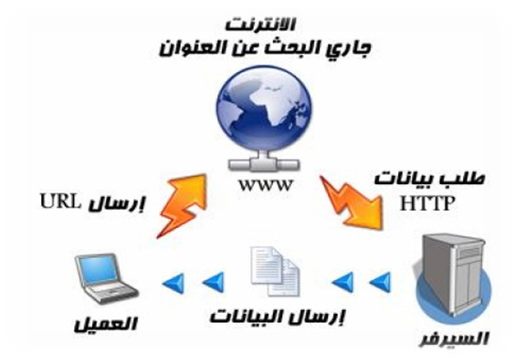
2- خدمة البريد الالكتروني : E-mail
تعتبر هذه الخدمة من الخدمات الحيوية لشبكة الانترنت ، إذ أنها تمكننا من ارسال واستقبال الرسائل من والى اي مكان في العالم في وقت لا يتجاوز بضع ثوان بعكس الحال في نظم البريد الاعتيادية


3- خدمة الدردشة Chatting :
تتيح لنا خدمة الدردشة إمكانية إجراء الحوار المباشر بين أي عدد من الاسخاص حول العالم ، ويمكن اجراء الدردشة بين الاشخاص بالكتابة او الصوت او بالصوت والصورة معاً .


4- خدمة البحث داخل الشبكة Searching :
خدمة البحث داخل شبكة الانترنت خدمة هامة للغاية توفرها لنا مواقع متخصصة يطلق عليها محركات البحث Search Engines ، هذه المواقع تساعدنا في الوصول الى أية معلومة او اي خبر داخل شبكة الويب العالمية بدون الحاجة الى تذكر عنوان الموقع الذي يحتوي بداخله على هذه المعلومة او هذا الخبر ، فقط بالاعتماد على الكلمات المفتاحية للمعلومة او الخبر .

5- خدمة تحميل ورفع الملفات عبر شبكة الانترنت Downloading & Uploading :
تعتمد هذه الخدمة على بروتوكول Files Transfer Protocol “FTP” وهذه الخدمة تمكن المستخدم من تحميل الملفات من اجهزة الخادم للمواقع المختلفة الى جهازه الشخصي ، وايضا رفع الملفات من جهازه الشخصي الى اجهزة الخادم للمواقع التي تسمح له بذلك .
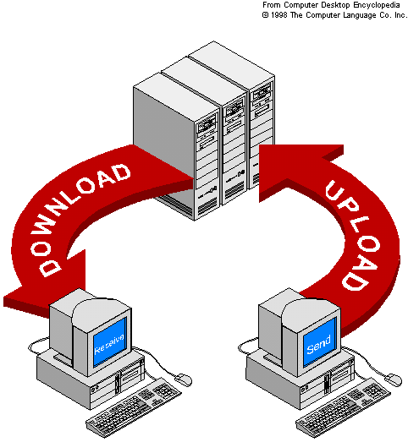

6- خدمة المجموعات الاخبارية Newsgroups :
تعرف خدمة المجموعات الاخبارية Newsgroups بأنها وسيلة للنقاش مع الاشخاص ذوي الاهتمامات المشتركة ، ويتم ذلك من خلال وضع موضوع محدد للنقاش من قبل مدير المجموعة ليقوم الاشخاص المهتمين بهذا الموضوع بالرد والتعليق على هذا الموضوع ، وبذلك يتم تدعيم الموضوع بالاراء ووجهات النظر المختلفة .

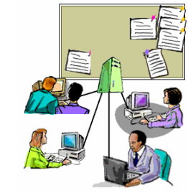

7- خدمة المنتديات (ساحات الحوار) Forums :
المنتديات او ساحات الحوار هي عبارة عن مواقع على الويب يتجمع فيها عدد كبير من الاشخاص لتبادل الخبرات ، وأعطاء وجهات النظر في الموضوعات المطروحة بالمنتديات ، ويتم تقسيم المنتدى الواحد الى عدة أقسام ، ويحتوي كل قسم بدوره على عدد من الموضوعات التي قام أعضاء المنتدى او مشرفيه بوضعها ، ويمكن لأي عضو في المنتدى أن يقوم بالرد والتعليق على هذا الموضوع .
والمنتديات شبيهة بالمجموعات الاخبارية ، ولكننا لانستطيع اعتبارها مجموعات اخبارية ، إذ أن المنتدى يتيح لنا امكانيات كبيرة في انشاء الموضوع وتنسيقة وتعديلة وتخصيصة على افضل هيئة ممكنه ، على عكس المجموعات الاخبارية .

8- خدمة القوائم البريدية Mailing List :
القوائم البريدية هي من الأساليب الفعالة لمشاركة رسائل البريد الالكتروني E-mail بين عدد كبير من ذوي الاهتمامات المشتركة بالموضوعات التي تحتويها هذه الرسائل ، ويمكن لأي شخص لدية بريد اللكتروني على موقع YAHOO الاشتراك في اي قائمة بريدية ، وارسال أية رسالة بريدية لدية الى جميع اعضاء القائمة تحت رقابة واشراف مدير القائمة البريدية الذي يقوم باستقبال الرسائل من اعضاء القائمة ثم يقوم بتمريرها وارسالها الى جميع القائمة البريدية .




- استعراض مواقع الويب Websites والاطلاع على أحدث الاخبار المحلية والعالمية .
- البحث عن المعلومات والابحاث والوثائق ...الخ ، داخل محتوى الشبكة العنكبوتية WWW وذلك من خلال محركات البحث المنتشرة عبر الانترنت .
- إرسال واستقبال البريد اللكتروني E-mail وإرفاق الوثائق والملفات المختلفه به .
- تحميل Download البرامج والالعاب ومقاطع الصوتيات والمرئيات وكافة الملفات الاخرى ، من مواقع الانترنت وحفظها على الكمبيوتر الخاص بالمستخدم (العميل).
- رفع Upload البرامج والالعاب ومقاطع الصوتيات والمرئيات وكافة الملفات الاخرى ، من جهاز الكمبيوتر الخاص بالمستخدم (العميل) ، الى مواقع الويب ليتمكن الاخرون من تحميلها من الانترنت .
- اجراء الحوار المباشر او ما يعرف بالدردشة Chatting بين شخصين او اكثر عبر الانترنت بصرف النظر عن تباعد المسافة بينهم .
7 . نقل الملفات File Transfer بين جهازي كمبيوتر متصلين بشبكة الانترنت بصرف النظر عن بعد المسافة بين الجهازين
- ممارسة الالعاب Online مع الاصدقاء عبر الانترنت .
- مشاهدة القنوات الفضائية وسماع الاذعات المحلية والعالمية التي تبث ارسالها عبر الانترنت .
10. الشراء والتسوق الالكتروني عبر الانترنت من خلال المواقع المتخصصة في ذلك .
11. التعبير عن رايك وفكرك الشخصي وسر الاحداث الواقعية التي تمر بها في حياتك من خلال المنتديات والمدونات .
12. تحميل Download النغمات والصور والالعاب وكافة البرامج الخاصة بهاتفك المحمول Mobile Phone وذلك من خلال المواقع والمنتديات المختصة بذلك .
13. تبادل الخبرات والمشاركة في الراي من خلال ساحات Forums.
14. الاشتراك في النقاش حول موضوع او قضية معينة مع عدة اشخاص حول العالم وذلك من خلال المجموعات الاخبارية Newsgroups..
15. مشاركة Share الملفات والبرامج بين المستخدمين عبر الانترنت
16. تبادل المعلومات والتقارير والوثائق بين المؤسسات والشركات بشكل سري وخاص .
17. التعرف على اسعار الاسهم العالمية للشركات واخبار البورصة .
18. التعرف على سعر شراء وبيع العملات العالمية من خلال المواقع الاقتصادية والاخبارية المتخصصة .
19. الدعاية الالكترونية لمنتجك عبر الانترنت .
20. مشاهدة اي رقعة بالعالم من خالل الاقمار الصناعية عبر الانترنت ، وذلك باستخدام برامج ومواقع مختصة بذلك .
21. إرسال رسائل SMS لاي هاتف محمول حول العالم من خلال برامج ومواقع توفر تلك الخدمة لمستخدمي الانترنت
22. عقد الندوات والاجتماعات والمحاضرات والمؤتمرات من خلال برامج ومواقع مختصة بذلك .
23. الانضمام الى برامج التعليم اللكتروني او مايعرف بالتعليم عن بعد وذلك من خلال مؤسسات وجامعات تعمل من خلال شبكة الانترنت .
24. البحث عن فرصة عمل من خلال المواقع التي تقوم بدور الوسيط بين اصحاب الشركات والمؤسسات وراغبي العمل .
25. التحكم عن بعد Remote Control بأجهزة الكمبيوتر وانجاز بعض الاعمال ومساعدة الغير من خلال برامج ومواقع مختصة بذلك .
26. تسديد الاشتراكات والرسوم الحكومية من خلال خدمات التستيد اللكتروني المتوفرة بالمواقع الحكومية بالعديد من الدول حول العالم .
27. امكانية حجر تذاكر الطيران والغرف الفندقية من خلال الانترنت وذلك حسب مواقع يتم انشائها من قبل الشركات الراغبة في ذلك .

لاتنسونا من الدعــــــــــــــاء,,,,,,,>>>>منت فاهـــم

